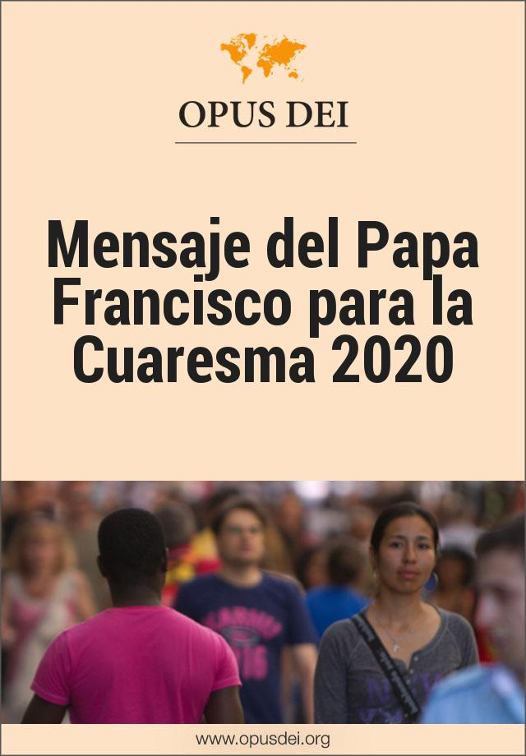

Mensaje del Papa Francisco para la Cuaresma 2020

El Papa Francisco pide que “escuchemos el llamado a dejarnos reconciliar con Dios, fijemos la mirada del corazón en el Misterio pascual y nos convirtamos a un diálogo abierto y sincero con el Señor”.
Más información: Recursos para vivir la Cuaresma y la Semana Santa
«En nombre de Cristo os pedimos que os reconciliéis con Dios» (2 Co 5,20)
Queridos hermanos y hermanas:
El Señor nos vuelve a conceder este año un tiempo propicio para prepararnos a celebrar con el corazón renovado el gran Misterio de la muerte y resurrección de Jesús, fundamento de la vida cristiana personal y comunitaria. Debemos volver continuamente a este Misterio, con la mente y con el corazón. De hecho, este Misterio no deja de crecer en nosotros en la medida en que nos dejamos involucrar por su dinamismo espiritual y lo abrazamos, respondiendo de modo libre y generoso.
1. El Misterio pascual, fundamento de la conversión
La alegría del cristiano brota de la escucha y de la aceptación de la Buena Noticia de la muerte y resurrección de Jesús: el kerygma. En este se resume el Misterio de un amor «tan real, tan verdadero, tan concreto, que nos ofrece una relación llena de diálogo sincero y fecundo» (Exhort. ap. Christus vivit, 117). Quien cree en este anuncio rechaza la mentira de pensar que somos nosotros quienes damos origen a nuestra vida, mientras que en realidad nace del amor de Dios Padre, de su voluntad de dar la vida en abundancia (cf. Jn 10,10). En cambio, si preferimos escuchar la voz persuasiva del «padre de la mentira» (cf. Jn 8,45) corremos el riesgo de hundirnos en el abismo del sinsentido, experimentando el infierno ya aquí en la tierra, como lamentablemente nos testimonian muchos hechos dramáticos de la experiencia humana personal y colectiva.
Por eso, en esta Cuaresma 2020 quisiera dirigir a todos y cada uno de los cristianos lo que ya escribí a los jóvenes en la Exhortación apostólica Christus vivit: «Mira los brazos abiertos de Cristo crucificado, déjate salvar una y otra vez. Y cuando te acerques a confesar tus pecados, cree firmemente en su misericordia que te libera de la culpa. Contempla su sangre derramada con tanto cariño y déjate purificar por ella. Así podrás renacer, una y otra vez» (n. 123). La Pascua de Jesús no es un acontecimiento del pasado: por el poder del Espíritu Santo es siempre actual y nos permite mirar y tocar con fe la carne de Cristo en tantas personas que sufren.
2. Urgencia de conversión
Es saludable contemplar más a fondo el Misterio pascual, por el que hemos recibido la misericordia de Dios. La experiencia de la misericordia, efectivamente, es posible sólo en un «cara a cara» con el Señor crucificado y resucitado «que me amó y se entregó por mí» (Ga 2,20). Un diálogo de corazón a corazón, de amigo a amigo. Por eso la oración es tan importante en el tiempo cuaresmal. Más que un deber, nos muestra la necesidad de corresponder al amor de Dios, que siempre nos precede y nos sostiene. De hecho, el cristiano reza con la conciencia de ser amado sin merecerlo. La oración puede asumir formas distintas, pero lo que verdaderamente cuenta a los ojos de Dios es que penetre dentro de nosotros, hasta llegar a tocar la dureza de nuestro corazón, para convertirlo cada vez más al Señor y a su voluntad.
Así pues, en este tiempo favorable, dejémonos guiar como Israel en el desierto (cf. Os 2,16), a fin de poder escuchar finalmente la voz de nuestro Esposo, para que resuene en nosotros con mayor profundidad y disponibilidad. Cuanto más nos dejemos fascinar por su Palabra, más lograremos experimentar su misericordia gratuita hacia nosotros. No dejemos pasar en vano este tiempo de gracia, con la ilusión presuntuosa de que somos nosotros los que decidimos el tiempo y el modo de nuestra conversión a Él.
3. La apasionada voluntad de Dios de dialogar con sus hijos
El hecho de que el Señor nos ofrezca una vez más un tiempo favorable para nuestra conversión nunca debemos darlo por supuesto. Esta nueva oportunidad debería suscitar en nosotros un sentido de reconocimiento y sacudir nuestra modorra. A pesar de la presencia —a veces dramática— del mal en nuestra vida, al igual que en la vida de la Iglesia y del mundo, este espacio que se nos ofrece para un cambio de rumbo manifiesta la voluntad tenaz de Dios de no interrumpir el diálogo de salvación con nosotros. En Jesús crucificado, a quien «Dios hizo pecado en favor nuestro» (2 Co 5,21), ha llegado esta voluntad hasta el punto de hacer recaer sobre su Hijo todos nuestros pecados, hasta “poner a Dios contra Dios”, como dijo el papa Benedicto XVI (cf. Enc. Deus caritas est, 12). En efecto, Dios ama también a sus enemigos (cf. Mt 5,43-48).
El diálogo que Dios quiere entablar con todo hombre, mediante el Misterio pascual de su Hijo, no es como el que se atribuye a los atenienses, los cuales «no se ocupaban en otra cosa que en decir o en oír la última novedad» (Hch 17,21). Este tipo de charlatanería, dictado por una curiosidad vacía y superficial, caracteriza la mundanidad de todos los tiempos, y en nuestros días puede insinuarse también en un uso engañoso de los medios de comunicación.
4. Una riqueza para compartir, no para acumular sólo para sí mismo
Poner el Misterio pascual en el centro de la vida significa sentir compasión por las llagas de Cristo crucificado presentes en las numerosas víctimas inocentes de las guerras, de los abusos contra la vida tanto del no nacido como del anciano, de las múltiples formas de violencia, de los desastres medioambientales, de la distribución injusta de los bienes de la tierra, de la trata de personas en todas sus formas y de la sed desenfrenada de ganancias, que es una forma de idolatría.
Hoy sigue siendo importante recordar a los hombres y mujeres de buena voluntad que deben compartir sus bienes con los más necesitados mediante la limosna, como forma de participación personal en la construcción de un mundo más justo. Compartir con caridad hace al hombre más humano, mientras que acumular conlleva el riesgo de que se embrutezca, ya que se cierra en su propio egoísmo. Podemos y debemos ir incluso más allá, considerando las dimensiones estructurales de la economía. Por este motivo, en la Cuaresma de 2020, del 26 al 28 de marzo, he convocado en Asís a los jóvenes economistas, empresarios y change-makers, con el objetivo de contribuir a diseñar una economía más justa e inclusiva que la actual. Como ha repetido muchas veces el magisterio de la Iglesia, la política es una forma eminente de caridad (cf. Pío XI, Discurso a la FUCI, 18 diciembre 1927). También lo será el ocuparse de la economía con este mismo espíritu evangélico, que es el espíritu de las Bienaventuranzas.
Invoco la intercesión de la Bienaventurada Virgen María sobre la próxima Cuaresma, para que escuchemos el llamado a dejarnos reconciliar con Dios, fijemos la mirada del corazón en el Misterio pascual y nos convirtamos a un diálogo abierto y sincero con el Señor. De este modo podremos ser lo que Cristo dice de sus discípulos: sal de la tierra y luz del mundo (cf. Mt 5,13-14).
Roma, junto a San Juan de Letrán, 7 de octubre de 2019Memoria de Nuestra Señora, la Virgen del Rosario
Francisco
© Copyright - Libreria Editrice Vaticana
Copyright © opusdei.org

